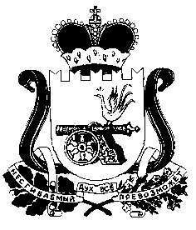

СОВЕТ ДЕПУТАТОВ ДНЕПРОВСКОГО СЕЛЬСКОГО ПОСЕЛЕНИЯ НОВОДУГИНСКОГО РАЙОНА СМОЛЕНСКОЙ ОБЛАСТИ

Р Е Ш Е Н И Е

от «26» мая 2023 года №17

О прекращении полномочий депутата Совета депутатов Днепровского сельского поселения Новодугинского района Смоленской области

В соответствии с пунктом 1 части 10 статьи 40 Федерального закона от 06.10.2003 № 131-ФЗ «Об общих принципах организации местного самоуправления в Российской Федерации», пунктом 1 части 1 статьи 25 Устава Днепровского сельского поселения Новодугинского Смоленской области,

Совет депутатов Днепровского сельского поселения Новодугинского района Смоленской области

РЕШИЛ:

- Досрочно прекратить полномочия депутата Совета депутатов Днепровского сельского поселения Новодугинского района Смоленской области четвертого созыва Дутикова Николая Григорьевича 20 мая 2023 года в связи со смертью.

- Настоящее решение вступает в силу с момента подписания.

Глава муниципального образования  Днепровское сельское поселение  Новодугинского района  Смоленской области | А.И.Хлестакова

